数字图像处理 作业1

徐达烽

16340260

1. 直方图均衡
2. 算法描述

先统计出原图像的直方图（pmf），求前缀和后得到cdf。由直方图均衡的离散形式公式（见下图）可直接推得灰度变换函数T(x)=255*cdf(x). 逐个像素完成灰度变换即可。

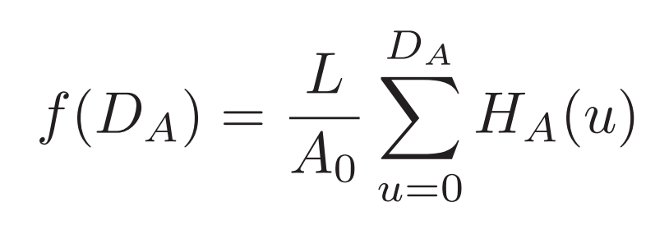

1. 代码

im = **imread**('river.jpg');

hist = **zeros**(256,1);

for i = 1 : **size**(im, 1)

for j = 1 : **size**(im, 2)

**hist**(**uint16**(**im**(i, j)) + 1)++;

end

end

cdf = **cumsum**(hist) / **numel**(im);

T = **zeros**(1, 256);

for i = 1 : 256

**T**(i) = **uint8**(**cdf**(i) * 255);

end

imEq = **uint8**(**T**(double(im) + 1));

imEq2 = **histeq**(im);

**subplot**(1,2,1),**imshow**(im,[]);

**subplot**(1,3,2),**imshow**(imEq,[]);

**subplot**(1,3,3),**imshow**(imEq2,[]);

figure;

**subplot**(1,3,1),**imhist**(im,64);

**subplot**(1,3,2),**imhist**(imEq,64);

**subplot**(1,3,3),**imhist**(imEq2,64);

1. 有关图像和直方图

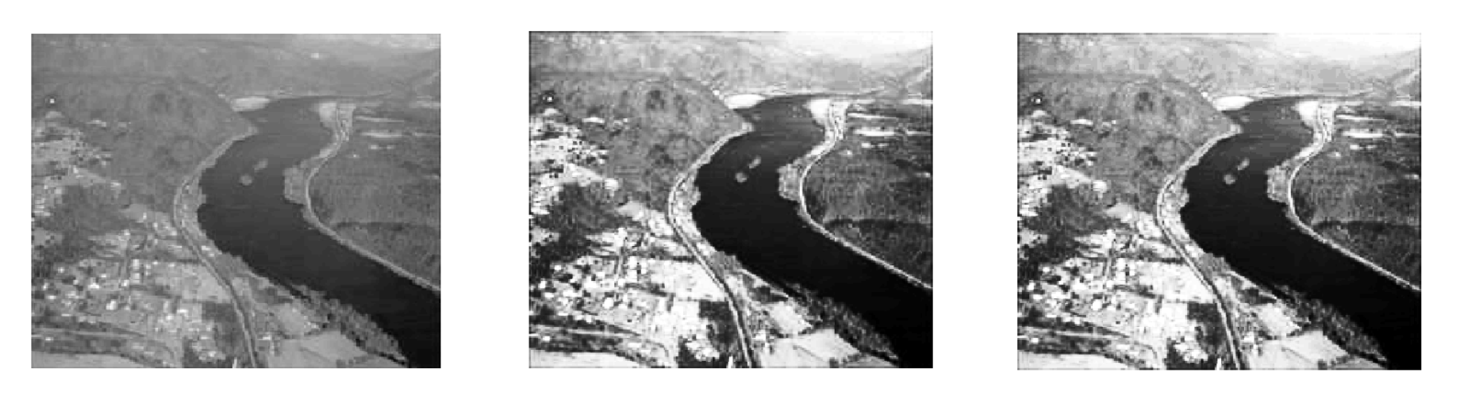

从左到右依次是原图像，直方图均衡结果（使用我实现的算法），直方图均衡结果（使用histeq函数）。

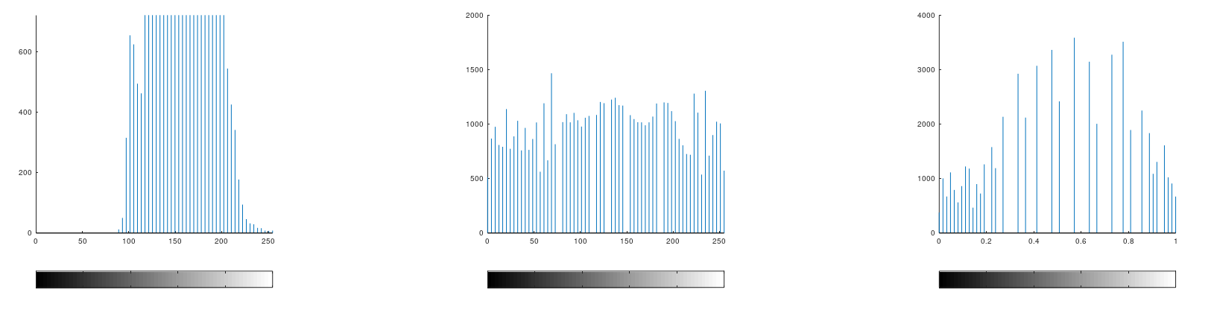

从左到右依次是原图像直方图，均衡后的直方图（使用我实现的算法），直方图均衡结果（使用histeq函数）。

从肉眼看结果图像，我实现的直方图均衡算法和histeq看不出差别。但直方图稍有区别。

1. 直方图匹配
2. 算法描述

先统计出原图像和匹配图像的直方图(pmf), 分别求前缀和，得到cdf和cdfRef。由原图的cdf可得原图灰度值x均衡化后的对应值x’=255*cdf(x)，再根据这个对应值往匹配图的cdf中求反变换，也就是求使得255*cdfRef(y)=x’成立的y. 联立即有cdf(x)=cdfRef(y). 由于cdf和cdfRef都是离散函数，所以只需要找到最接近的y即可，得到灰度变换函数T(x)=y就完成了直方图匹配。

1. 代码

im = **imread**('EightAM.png');

hist = **zeros**(256,1);

for i = 1 : **size**(im, 1)

for j = 1 : **size**(im, 2)

**hist**(**uint16**(**im**(i, j)) + 1)++;

end

end

imRef = **imread**('LENA.png');

histRef = **zeros**(256,1);

for i = 1 : **size**(imRef, 1)

for j = 1 : **size**(imRef, 2)

**histRef**(**uint16**(**imRef**(i, j)) + 1)++;

end

end

cdf = **cumsum**(hist) / **numel**(im);

cdfRef = **cumsum**(histRef) / **numel**(imRef);

T = **zeros**(1, 256);

for i = 1 : 256

[tmp, ind] = **min**(**abs**(**cdf**(i) - cdfRef));

**T**(i) = ind - 1;

end

imMatch = **T**(double(im) + 1);

**subplot**(1,3,1),**imshow**(im,[]);

**subplot**(1,3,2),**imshow**(imRef,[]);

**subplot**(1,3,3),**imshow**(imMatch,[]);

figure;

**subplot**(1,3,1),**imhist**(im,64);

**subplot**(1,3,2),**imhist**(imRef,64);

**subplot**(1,3,3),**imhist**(**uint8**(imMatch),64);

1. 有关图像和直方图



从左到右依次是原图像，匹配图像，匹配结果图像。

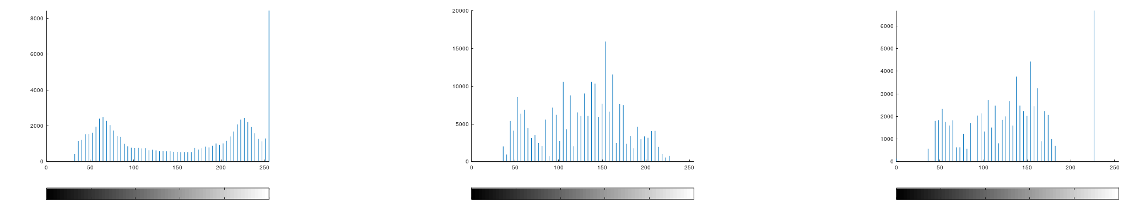

从左到右依次是原图像，匹配图像，匹配结果图像的直方图。

由直方图可知，结果的直方图和目标直方图虽不完全一致，但已比较接近。